Weekendowa Akademia Przedszkolaka
Listopad

- Zagadki patriotyczne

W państwowym godle umieszczony,
głowa stworzona do korony.
Białopióry ptak,
naszej Polski znak.
(orzeł)

Biel na niej jest i czerwień,
powiewa, gdy wiatr się zerwie.
Wciągnięta na masztu szczyt,
wisi od świtu po świt.
(flaga)

Korona wieżowców zachwyca,
Pod ziemią metro w dal goni.
Dzień dobry! To ja, stolica!
Syrena w herbie mnie broni.
(Warszawa)

Gdybyś jechał albo biegł wzdłuż królowej polskich rzek,
Kraków zwiedziłbyś, Warszawę, miasta stare i ciekawe.
W tej podróży trafić możesz prosto z polskich gór nad morze.
Podróż długa to, daleka… Jak nazywa się ta rzeka?
(Wisła)

- Piosenka „Jestem Polakiem”
https://www.youtube.com/watch?v=plug6OIrxRM

- Filmy opiewające piękno naszego kraju
https://www.youtube.com/watch?v=uxQEKmVwtJI

https://www.youtube.com/watch?v=MSiC1YAuZWM

https://www.youtube.com/watch?v=YCelkqmkxMs

- Film o symbolach narodowych „Polak mały”
https://www.youtube.com/watch?v=FJ83BRqFPBA

- Film edukacyjny „Karolek i 11 listopada”
https://www.youtube.com/watch?v=CgcZFGFB_50

- Wiersz „Kto Ty jesteś?”
https://www.youtube.com/watch?v=58IaxG-4S3M

- Ćwiczenie grafomotoryczne „Godło Polski”
Kartę pracy należy wydrukować. Dziecko rysuje kontur godła oraz orła po śladzie ołówkiem, natomiast tło, koronę i pazury koloruje kredkami.

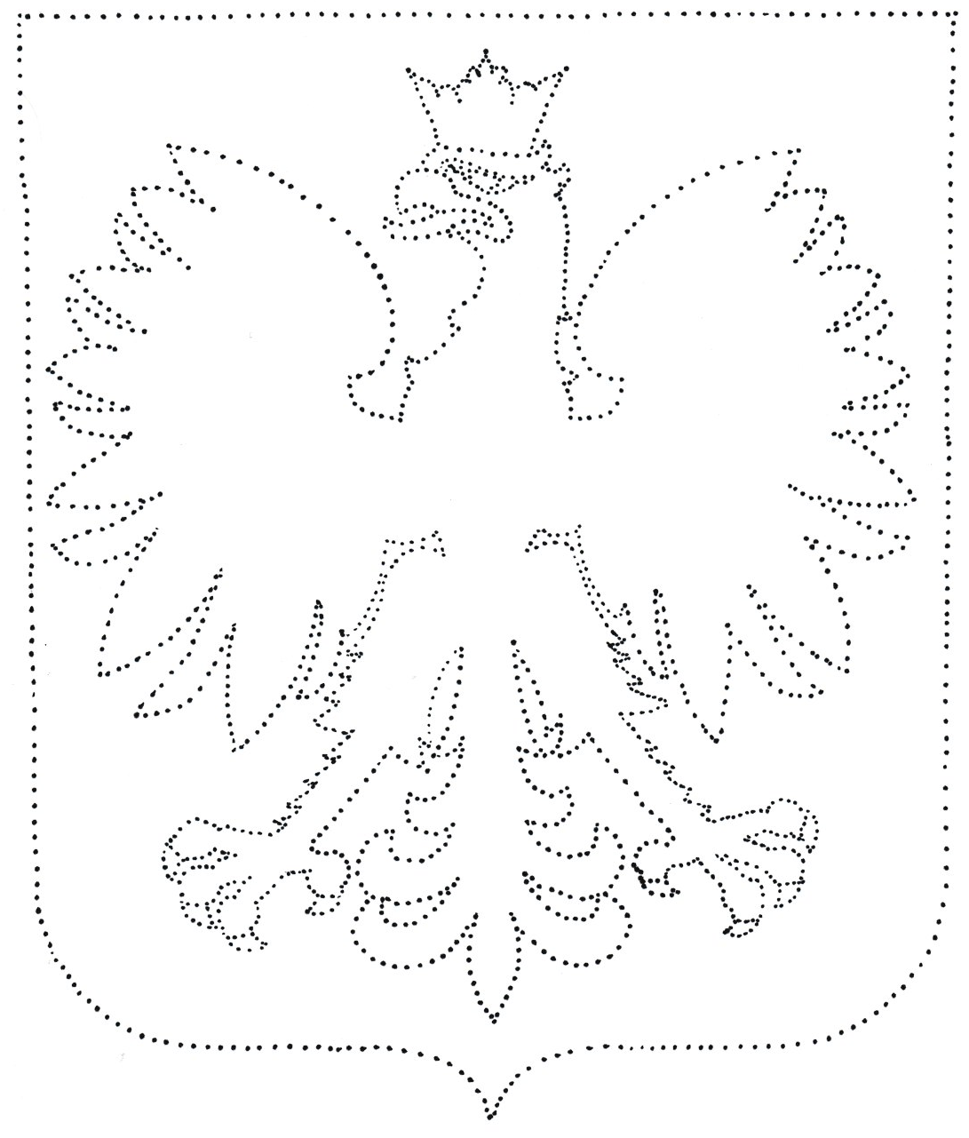

- Zabawy ruchowe (prowadzone metodą Rudolfa Labana) „Podróż po Polsce”
Dziecko jest przebrane w strój gimnastyczny, boso. W ćwiczeniach może uczestniczyć również rodzic lub cała rodzina – będzie to większa frajda dla dziecka. Rodzic czyta polecenia, dziecko pokazuje tylko ruchem ciała treść usłyszanych zdań. W ćwiczeniach nie wykorzystujemy żadnych rekwizytów. Opowiadanie zaczynamy od słów:
„Dzisiaj taki piękny, ciepły dzień. Szkoda go zmarnować na nudę. Wybierzemy się więc na wyprawę po naszej cudownej Polsce. Spotka nas zapewne wiele przygód.
Wyruszamy!”

WYCZUCIE CIĘŻARU
- „Pakowanie” - pakujemy plecak…, podnosimy go (jest baaardzo ciężki)… i zarzucamy go na plecy… Najpierw wyruszymy w góry.

WYCZUCIE PRZESTRZENI
- „Górski potok” – przeskakujemy przez górski potok… Przechodzimy przez niego stawiając ostrożnie stopy na wystających kamieniach…

WYCZUCIE CIĘŻARU I CZASU
- „Niedźwiedź w zaroślach” - na górskim szlaku spostrzegamy niedźwiedzia. Stajemy w bezruchu… następnie bezszelestnie uciekamy...
WYCZUCIE PRZESTRZENI
- „Górska wspinaczka” – przed nami strome podejście; rozpoczynamy górską wspinaczkę… idziemy bardzo wolno dźwigając ciężki plecak…

WYCZUCIE WŁASNEGO CIAŁA
- „Nad mazurskim jeziorem” – poruszamy się lekkim chodem spacerując brzegiem jeziora… Zbieramy kamyki i puszczamy „kaczki” na wodzie…
WYCZUCIE PRZESTRZENI
- „W kajaku” – pływamy kajakiem…; wykonujemy ruchy rąk z jednoczesnym przesuwaniem się po podłodze…

WYCZUCIE CIĘŻARU I CZASU
- „Posiłek” – rozkładamy kocyk na trawie…, wyjmujemy z samochodu ciężki kosz z prowiantem…, spożywamy posiłek...
WYCZUCIE PRZESTRZENI
- „Gonitwa na polanie” – doszliśmy na kwiecistą łąkę; biegamy ostrożnie między meblami w pokoju – to są kwiaty, omijamy je…

ROWIJANIE PŁYNNOŚCI RUCHÓW
- „Wiaterek” – jesteśmy kwiatkami…wiatr porusza delikatnie łodyżkami kwiatków…, teraz nasila się (tańczą same ręce…, paluszki…, stopy…, nogi…, głowa…)

WYCZUCIE PRZESTRZENI
- „Nad morzem” – dotarliśmy nad morze; bawimy się na plaży…, budujemy zamki z piasku…; przeskakujemy morskie fale…

ROWIJANIE PŁYNNOŚCI RUCHÓW
- „Na falach” – wskakujemy do wody…; pływamy w morzu na plecach…; następnie na brzuchu…

ĆWICZENIE PRZECIW PŁASKOSTOPIU
- „Chodzimy po piasku” – maszerujemy po pokoju na całych stopach…, na palcach…, na bocznych zewnętrznych krawędziach stóp…

ADAPTACJA RUCHÓW WŁASNYCH DO RUCHÓW PARTNERA
- „Opowieść” – w parze (dziecko z rodzicem) opowiadamy sobie gestami ( bez słów), co nam się przydarzyło na wycieczce...

RELAKS
- Wyciszamy się w pozycji leżącej, rozluźniamy mięśnie…, wąchamy jesienne powietrze... (wdech nosem, wydech ustami).

- Zabawa matematyczna „W moim pokoju”
Zadaniem dziecka jest dokładne rozejrzenie się po pokoju / mieszkaniu i znalezienie czegoś, co występuje w nim tylko jeden raz (np. jeden telewizor). Potem dziecko poszukuje przedmiotu, który występuje tylko dwa razy (np. dwa fotele). I tak do pięciu.
- Zabawa ruchowa „Budowa wieży”
Podczas tej zabawy ruchowej wszyscy przekonać się mogą, jak sprawnie potrafią posługiwać się stopami. Uczestnicy zabawy (dziecko z rodzicami lub rodzeństwem) siadają na krzesłach. Każdy ma przed sobą klocki (większe od Lego). Zabawa polega na zbudowaniu z tych klocków jak najwyższej wieży. Uwaga! Nie wolno używać do tego rąk! Wygrywa ten, kto zbuduje wyższą wieżę.

- Proste rysowanie „Jak narysować misia?”
https://www.youtube.com/watch?v=C8nLQKtQ81A

- Zabawa dydaktyczna „Podniebne kino”
Dziecko siada wygodnie z rodzicem przy oknie. Uczestnicy zabawy dokładnie przyglądają się chmurom płynącym po niebie. Po pewnym czasie, pod wpływem przyglądania się chmurom, zaczną one przybierać coraz to bardziej znajome kształty. Można w nich dostrzec np. długi nos, uśmiechniętego smoka, podniebne żaglówki itp. Zadanie polega na wymyślaniu dla poszczególnych chmur zabawnych nazw, np. „trójzębna rybia chmura”, „głowa smoka”, „jesienny robak”… Wszystkie pomysły warto notować. Powodzenia!

- Wierszyk na masażyk „Drzewom we włosy dmucha wiatr”
Drzewom we włosy dmucha wiatr (dziecko jest zwrócone do nas plecami, dmuchamy mu we włosy)
A deszczyk kropi: kap, kap, kap (delikatnie opukujemy jego plecy)
Krople kapią równiuteńko (j.w)
szepczą cicho: „mój maleńki (głaszczemy dziecko po włosach i ramionach)
śpij już śpij, śpij, już śpij, śpij..." ( j.w.)
Leci listek, leci przez świat (wodzimy opuszkami palców po plecach dziecka)
gdzieś tam na ziemię cicho spadł (lekko naciskamy plecy w jednym miejscu)
Leci drugi, leci trzeci (wędrujemy opuszkami palców dwa razy)
biegną zbierać listki dzieci (szybko, z wyczuciem stukamy wszystkimi palcami)
No a potem wszystkie liście (głaszczemy dziecko po plecach)
układają w piękne kiście ( jw.)

